**ЛУГАНСКАЯ РЕСПУБЛИКАНСКАЯ МЕДИЦИНСКАЯ БИБЛИОТЕКА**

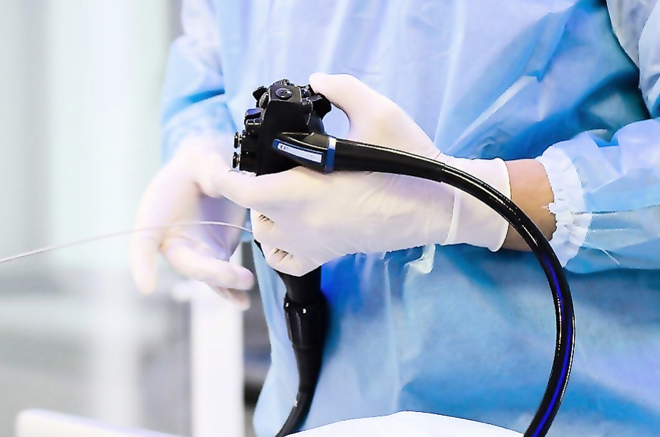

***В ПОМОЩЬ ЭНДОСКОПИСТУ***

(рекомендательный

список литературы)

**Внимание!**

**Наш номер телефона: 63-03-34**

**Наш сайт: http://mediclibr.ucoz.ru**

**Наш е-mail: medbibl45@mail.ru**

**mediclibr@inbox.ru**

ЛУГАНСК

2024

1. **Влияние** эндоскопической энуклеации гиперплазии предстательной железы на эректильную и эякуляторную функции [Текст] / С. В. Котов [и др.] // Вестник урологии. - 2023. - **Том 11 N 4 ЭБ.** - С. 128-140
2. **Возможности** современных методов эндоскопической диагностики раннего кардиоэзофагеального рака [Текст] / О. К. Юцевич [и др.] // Эксперим. и клин. гастроэнтерология. - 2023. - **N 5 ЭБ.** - С. 132-138
3. **Дронова О.Б**. Клиническое значение капсульной эндоскопии в изучении функционального состояния и эндоскопической анатомии гастродуо- денального перехода [Текст] / О. Б. Дронова, И. И. Каган, М. А. Чиндяскин // Эксперим. и клин. гастроэнтерология. - 2023. - **N 5 ЭБ**. - С. 92-99
4. **Дуванский В.А**. Технологии оптической визуализации в эндоскопической диагностике новообразований толстой кишки [Текст] / В. А. Дуванский, И. В. Терехова, Д. В. Сазонов // Эксперим. и клин. гастроэнтерология. - 2023. - **N 5** **ЭБ**. - С. 144-149
5. **Клиническое** наблюдение эктопии сальных желез в пищевод - особенности эндоскопической диагностики [Текст] / В. В. Лозовая, О. А. Гусарова, О. А. Малихова // Медицинское обозрение. Серия РМЖ. - 2023. - **Том 7 N 5 ЭБ**. - С. 318-322
6. **Коржева И.Ю.** Эндоскопическое лечение стенозирующего рака пищевода [Текст] / И. Ю. Коржева, К. В. Суслова, М. В. Чернов // Эксперим. и клин. гастроэнтерология. - 2023. - **N 5 ЭБ**. - С. 13-20
7. **Курганов И.А**. Современные подходы к выбору методики эндоскопической тимэктомии [Текст] / И. А. Курганов, С. И. Емельянов // Эндоскопич. хирургия. - 2023. - **Том 29 N 3 ЭБ**. - С. 62-72
8. **Медикаментозное** ведение пациентов после эндоскопической эндоназальной дакриоцисториностомии [Текст] / С. А. Карпищенко [и др.] // Эффективная фармакотерапия. - 2023. - **Том 19 N 49 ЭБ**. - С. 33-35
9. **Недолужко И.Ю**. Методика закрытия пострезекционного дефекта слизистой оболочки после эндоскопической папиллэктомии по поводу доброкачествен- ных новообразований большого сосочка двенадцатиперстной кишки [Текст] / И. Ю. Недолужко, Е. И. Хон, К. В. Шишин // Эндоскопич. хирургия. - 2023. - **Том 29 N 1 ЭБ**. - С. 34-41
10. **Непосредственные** результаты удаления плоских эпителиальных новообразований толстой кишки методами эндоскопической петлевой электрорезекции слизистой оболочки и мукоэзоктомии с диссекцией в подслизистом слое: сравнительная оценка [Текст] / А. А. Федоренко [и др.] // Российский журнал гастроэнтерологии, гепатологии, колопроктологии. - 2023. - **Том 33 N 4 ЭБ**. - С. 14-23
11. **Осложнения** трансназальной эндоскопической декомпрессии орбиты при эндокринной офтальмопатии [Текст] / Я. О. Груша, П. А. Кочетков, С. С. Данилов // Вестн. офтальмологии. - 2023. - **Том 139 N 3 ЭБ**. - С. 63-68
12. **Осложнения** чрескожной эндоскопической гастростомии у реанимационных больных с синдромом дисфагии центрального генеза [Текст] / М. Х. Гурциев [и др.] // Хирургия. Журнал имени Н.И. Пирогова. - 2023. - **N 5 ЭБ.** - С. 22-30
13. **Особенности** стратегии фармакологической профилактики панкреатических осложнений после эндоскопической папиллосфинктеротомии по поводу холедохолитиаза [Текст] / С. Н. Стяжкина [и др.] // Эксперим. и клин. гастроэнтерология. - 2023. - **N 10 ЭБ.** - С. 197-201
14. **Применение** аутологичного фибринового клея в эндоскопической пластике дефектов основания черепа при назальных ликвореях [Текст] / Е. В. Шелеско [и др.] // Журнал вопросы нейрохирургии им. Н.Н. Бурденко. - 2023. - **Том 87 N** **1 ЭБ**. - С. 49-54
15. **Применение** флуоресцентной ангиографии с индоцианином зеленым в трансоральной эндоскопической тиреоидэктомии при папиллярном раке щитовидной железы [Текст] / В. В. Полькин [и др.] // Хирургия. Журнал имени Н.И. Пирогова. - 2023. - **N 9.2 ЭБ**. - С. 11-19
16. **Проблемы** комплексной оценки потенциала малигнизации кистозных неоплазий поджелудочной железы с использованием эндоскопической ультрасонографии и тонкоигольной аспирационной пункции [Текст] / В. А. Кащенко [и др.] // Эндоскопич. хирургия. - 2023. - **Том 29 N 2 ЭБ**. - С. 11-18
17. **Редкие** неэпителиальные опухоли желудочно-кишечного тракта: особенности эндоскопической и морфологической диагностики [Текст] / С. В. Джантуханова [и др.] // Эксперим. и клин. гастроэнтерология. - 2023. **- N 5 ЭБ**. - С. 122-131
18. **Сравнительный** анализ эндоскопической трансназальной и микрохирур- гической трансоральной одонтоидэктомии: обзор литературы и собственный опыт [Текст] / А. Н. Шкарубо, А. Г. Назаренко, И. В. Чернов // Вестник травматологии и ортопедии им. Н.Н. Приорова. - 2023. - **Том 30 N 1** **ЭБ**. - С. 41-61
19. **Транссептальный** доступ при проведении эндоскопической сфенотомии [Текст] / С. А. Карпищенко [и др.] // Вестн. хирургии им. И.И. Грекова. - 2023. - **Том 182 N 4 ЭБ**. - С. 12-19
20. **Шляхтов М.И**. Комбинированная техника эндоскопической дакриоцисто- риностомии. Первый опыт [Текст] / М. И. Шляхтов, К. Г. Наумов, М. Г. Катаев // Офтальмохирургия. - 2023. - **N 4 ЭБ**. - С. 94-98
21. **Эндоскопическое** лечение минно-взрывных ранений позвоночника: 3 клинических наблюдения и обзор литературы [Текст] / А. В. Есипов, Г. И. Антонов, В. А. Мануковский // Журнал вопросы нейрохирургии им. Н.Н. Бурденко. - 2023. - **Том 87 N 3 ЭБ**. - С. 83-91
22. **Эндоскопическое** лечение пациентов с механической желтухой при опухоли Клацкина [Текст] / А. В. Качмазова [и др.] // Хирургия. Журнал имени Н.И. Пирогова. - 2023. - **N 4 ЭБ**. - С. 55-60
23. **Эндоскопическое** лечение синдрома Мириззи [Текст] / Л. А. Маринова [и др.] // Хирургия. Журнал имени Н.И. Пирогова. - 2023. - **N 5 ЭБ**. - С. 105-110

Составитель Л.В. Гирько

Ответственный за выпуск В.С. Облог

ЛРМБ тел. 63-03-34 30 экз. июль 2024г.